МИНИСТЕРСТВО НАУКИ И ВЫСШЕГО ОБРАЗОВАНИЯ РОССИЙСКОЙ ФЕДЕРАЦИИ
ФЕДЕРАЛЬНОЕ ГОСУДАРСТВЕННОЕ БЮДЖЕТНОЕ ОБРАЗОВАТЕЛЬНОЕ
УЧРЕЖДЕНИЕ ВЫСШЕГО ОБРАЗОВАНИЯ
«РОССИЙСКИЙ ХИМИКО-ТЕХНОЛОГИЧЕСКИЙ УНИВЕРСИТЕТ –
имени Д.И. МЕНДЕЛЕЕВА»
(ФГБОУ ВО РХТУ имени Д.И. Менделеева)
Факультет цифровых технологий и химического инжиниринга
Кафедра логистики и экономической информатики
Учебная дисциплина
«Экономический анализ наукоёмких производств»
ОТЧЁТ ПО ПРАКТИЧЕСКОЙ РАБОТЕ № 2
«Биномиальное моделирование реальных опционов (ROA) и AI-кодинг инвестиционной гибкости в Deep Tech»
Объект: Cleanroom Shell-and-Core для EUV-фоторезистов
Выполнили:
студенты ____ курса, группа ______
____________________________
____________________________
____________________________

Проверил:
доцент, к.т.н. Потапов Г.Г.

Город: __________, 2026

1. Цель и задачи работы
Цель — оценить управленческую гибкость модульной чистой комнаты для EUV-фоторезистов методом американского опциона CRR. Расчёт проходит путь PDF → CSV → валидация → CRR → Excel Ground Truth → сверка → граничные тесты → сценарий → Harness Log → отчёт.

Для достижения цели: извлечь входные данные; построить CRR; проверить Excel; выполнить стресс-тесты; сформировать отчёт.

2. Объект исследования
Объект: Cleanroom Shell-and-Core для фоторезистов EUV-литографии. Первая очередь включает чистую комнату ISO 1 и стартовую линию; вторая очередь приобретается по решению менеджмента в течение трёх лет. Масштаб расширения m=100% означает дополнительные потоки, эквивалентные базовым (задание, стр. 5).

3. Исходные данные и контроль качества входа
Первичный источник: Задание к практическому занятию 2 ФИП, стр. 5. CSV создан программно из PDF.
Параметр | Техническое имя / источник | Базовый сценарий | Сценарий 2 | Единица
I0 | I0 | 125.000000 | 125.000000 | млн долл.
S0 | S0 | 115.000000 | 115.000000 | млн долл.
K | K | 90.000000 | 90.000000 | млн долл.
r | r | 0.060000 | 0.060000 | доля/год
sigma | sigma | 0.350000 | 0.700000 | доля/год
delta | delta | 0.050000 | 0.050000 | доля/год
T | T | 3.000000 | 3.000000 | год
N | N | 3.000000 | 3.000000 | шаг
m | m | 1.000000 | 1.000000 | доля

Все девять параметров программно извлечены из PDF, сохранены с исходным написанием и страницей 5 в CSV, повторно загружены и проверены. Проценты переведены в доли. Контрольное значение ROV=35,85 млн долл. на стр. 8 задания отличается от полного расчёта на 0,00992 млн долл.; при обычном округлении до сотых получается 35,86. Вероятна усечённая запись или промежуточное округление, но способ в PDF не указан.

4. Архитектура расчётного решения
PDF → anchored parser → source_data.csv → ProjectInputData → validation → CRR → независимые формулы Excel → пересчёт/сверка → stress tests → сценарный анализ → Harness Log → Markdown и Word. При невозможности пересчёта Excel значения остаются неподтверждёнными.
Этап | Поток | Назначение
1 | PDF → CSV | Извлечение и типизация
2 | CSV → CRR | Расчёт и валидация
3 | CRR → Excel | Независимые формулы
4 | Excel → отчёт | Сверка, тесты, Harness

5. Методика расчёта
NPV_trad=S0−I0 (млн долл.); dt=T/N (год); u=exp(σ√dt), d=1/u; p=[exp((r−δ)dt)−d]/(u−d); дисконтирование exp(−r·dt). Безарбитражное условие d<exp((r−δ)dt)<u. S[i,j]=S0·m·u^j·d^(i−j), млн долл.; C[N,j]=max(S[N,j]−K,0); C[i,j]=max(max(S[i,j]−K,0),exp(−r·dt)[p·C[i+1,j+1]+(1−p)·C[i+1,j]]). ROV=C[0,0]; NPV_strat=NPV_trad+ROV. Здесь S — PV дополнительных потоков, K — CAPEX второй очереди, T — окно решения, σ — неопределённость, δ — цена отсрочки, m — масштаб расширения.

5.1. Параметры CRR и стоимость опциона
Базовый актив S — PV дополнительных денежных потоков; K — CAPEX расширения.
p=[exp((r−δ)dt)−d]/(u−d); C[i,j]=max(Intrinsic,Continuation)
Вероятность p безразмерна; C и S выражены в млн долл.

5.2. Стратегическая ценность
Опцион на расширение учитывается отдельно от базового NPV.
NPV_strat=(S0−I0)+C[0,0]

6. Результаты расчёта
Таблица ниже содержит результаты машинного расчёта.
Метрика | Значение | Единица измерения | Статус
NPV_trad | -10.000000 | млн долл. | РАССЧИТАНО
dt | 1.000000 | год | РАССЧИТАНО
u | 1.419068 | коэффициент | РАССЧИТАНО
d | 0.704688 | коэффициент | РАССЧИТАНО
p | 0.427451 | вероятность | РАССЧИТАНО
ROV | 35.859920 | млн долл. | РАССЧИТАНО
NPV_strat | 25.859920 | млн долл. | РАССЧИТАНО
ROV shock 70% | 56.154282 | млн долл. | РАССЧИТАНО
NPV_strat shock | 46.154282 | млн долл. | РАССЧИТАНО
i | j | S | Intrinsic | Continuation | C | Decision
1 | 1 | 163.192768 | 73.192768 | 72.882153 | 73.192768 | EXERCISE
2 | 2 | 231.581561 | 141.581561 | 135.528387 | 141.581561 | EXERCISE

Базовый DCF отрицателен (-10.00 млн долл.), а опцион на расширение добавляет 35.86 млн долл. и даёт стратегический NPV 25.86 млн долл. Это оценка гибкости, зависящая от допущений и права отказаться от расширения.

7. Harness Log
Фактический статус Python ↔ Excel: PASS: 28 из 28 значений; unit tests: PASS. Записи содержатся в HARNESS_LOG.xlsx.
Поле | Содержание
Запрос к ИИ / задача | Проверить воспроизводимость CRR
Изменённый фрагмент | PDF → CSV → CRR → Excel
Обнаруженная ошибка | Degenerate CRR violates no-arbitrage: No-arbitrage violation: d=0.9999000049998333, growth=1.010050167084168, u=1.0001000050001667; r=0.06, delta=0.05, dt=1.0
Причина | model limitation
Исправление | No extrapolated ROV reported
Повторная проверка | PASS: 28 из 28 значений

8. Тестирование и сценарный анализ
Четыре граничных теста и шок σ=70% фактически выполнены; результаты приведены в таблицах.
Тест / сценарий | Проверяемое свойство | Результат | Статус
sigma=0.0001 | Degenerate CRR violates no-arbitrage: No-arbitrage violation: d=0.9999000049998333, growth=1.010050167084168, u=1.0001000050001667; r=0.06, delta=0.05, dt=1.0 | None | WARNING
K=1e9 | Useless expansion option | 0.000000 | PASS
p_override=1 | synthetic probability override; backward induction only | 199.320429 | PASS
arbitrage violation | Controlled exception for r=0.2, T=6, N=1: No-arbitrage violation: d=0.4242970794681834, growth=2.45960311115695, u=2.3568392251330277; r=0.2, delta=0.05, dt=6.0 | None | PASS
sigma=70% | Геополитический сценарий | 56.154282 | PASS

Метрика | Базовый | Сценарный | Абс. изменение | Отн. изменение | Интерпретация
ROV | 35.859920 | 56.154282 | 20.294362 | 0.565934 | Гибкость
NPV_strat | 25.859920 | 46.154282 | 20.294362 | 0.784781 | Опцион
σ | ROV | NPV_strat | Статус
0.100000 | 25.266462 | 15.266462 | PASS
0.200000 | 28.562900 | 18.562900 | PASS
0.300000 | 33.098680 | 23.098680 | PASS
0.350000 | 35.859920 | 25.859920 | PASS
0.400000 | 38.834786 | 28.834786 | PASS
0.500000 | 44.883115 | 34.883115 | PASS
0.600000 | 50.672533 | 40.672533 | PASS
0.700000 | 56.154282 | 46.154282 | PASS
0.750000 | 58.768780 | 48.768780 | PASS
0.800000 | 61.294717 | 51.294717 | PASS

9. Визуализация результатов
На рисунках 1 и 2 показаны S и C в узлах базового и стрессового сценария; оранжевый цвет означает раннее исполнение.
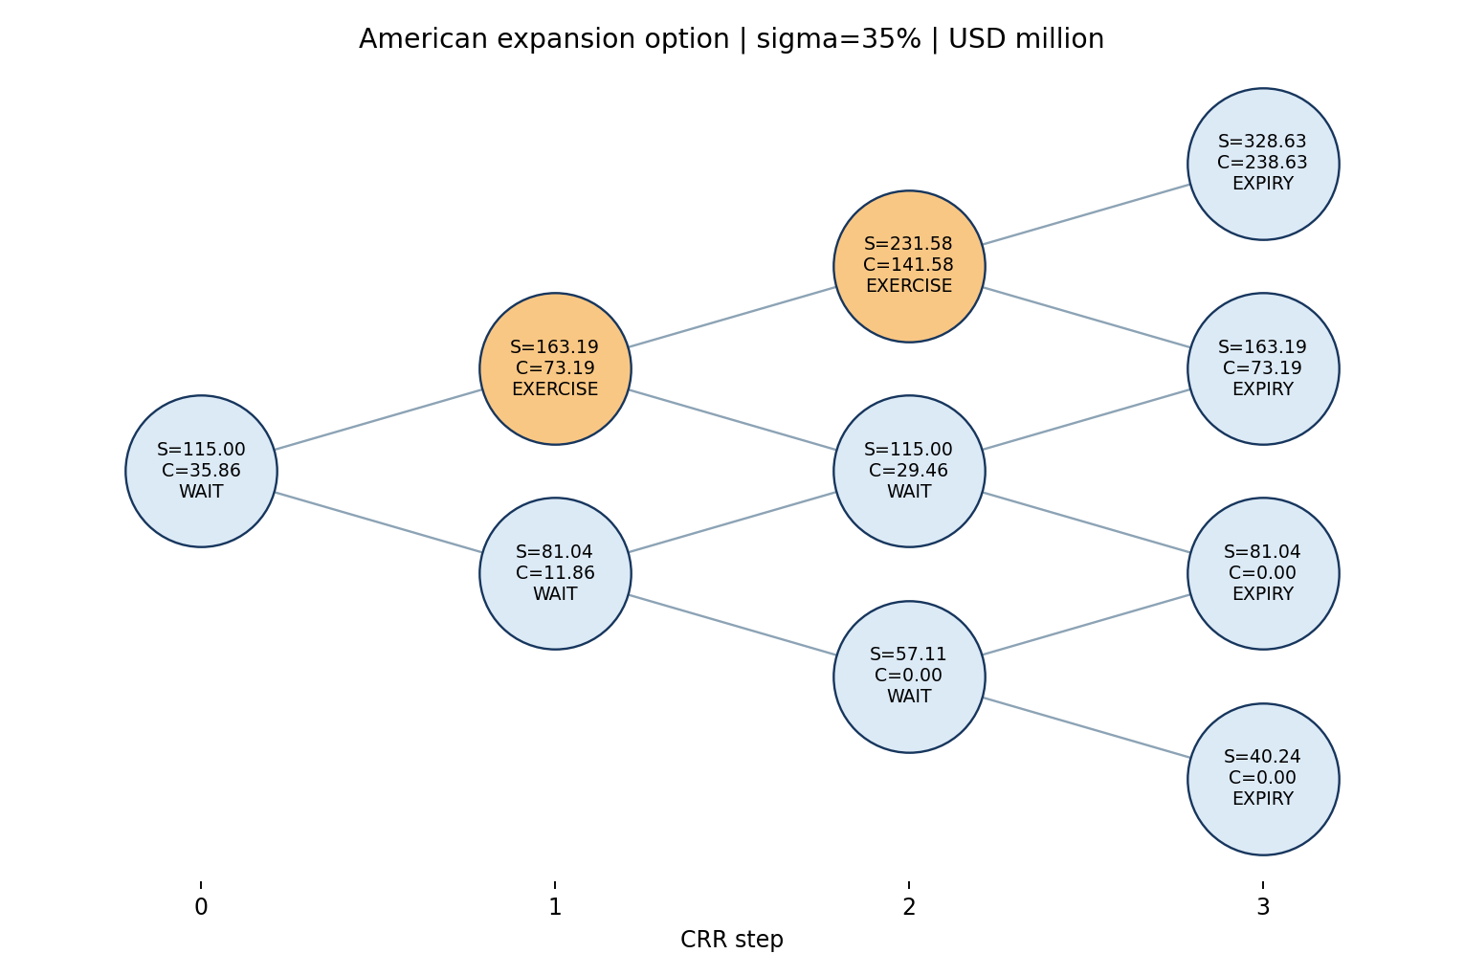
Рисунок 1 — σ=35%
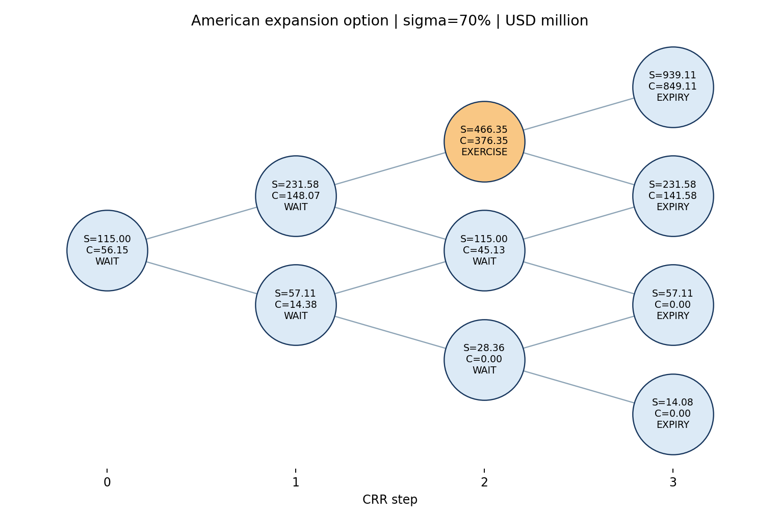
Рисунок 2 — σ=70%
Рисунок 1 — Базовая решётка CRR, σ=35%; рисунок 2 — стрессовая решётка, σ=70%.
При росте σ с 35% до 70% ROV меняется с 35.86 до 56.15 млн долл. Выпуклая функция max(S−K,0) ограничивает потери нулём и сохраняет выигрыш при высоком S; менеджмент не обязан исполнять опцион. Рост стоимости гибкости не доказывает привлекательность любого рискованного проекта.

10. Допущения и качество данных

Модель использует три годовых шага, постоянные r, σ и δ и предполагает выполнимость решения об инвестиции в узле. Эмпирическое подтверждение σ, будущий cash burn и данные по долгу в задании отсутствуют. Поэтому ROV — оценка при заданных допущениях, а не денежное обеспечение.
Код | Допущение | Обоснование | Влияние
A01 | Постоянные σ, r, δ | PDF, стр. 5 | ROV
A02 | Три годовых шага | PDF, стр. 5 | Решётка

Все девять параметров программно извлечены из PDF, сохранены с исходным написанием и страницей 5 в CSV, повторно загружены и проверены. Проценты переведены в доли. Контрольное значение ROV=35,85 млн долл. на стр. 8 задания отличается от полного расчёта на 0,00992 млн долл.; при обычном округлении до сотых получается 35,86. Вероятна усечённая запись или промежуточное округление, но способ в PDF не указан.
Проблема | Параметр | Критичность | Влияние | Действие
Не подтверждена эмпирическая σ | sigma | СРЕДНЯЯ | ROV | Аудит данных
Нет параметров долга | DSCR | СРЕДНЯЯ | Bankability | Не рассчитывать

11. Анализ результатов и ограничения
Заявление NPV −30 → +15 млн долл. при σ=75% требует независимой проверки σ: источник и сырые ряды; период, частота, размер выборки, annualization; структурные сдвиги и выбор окна; аналоги и twin security; физические драйверы, цены сырья и продукции, корреляции; риск двойного учёта; независимое воспроизведение и чувствительность ROV. Числа кейса не используются как результат данного проекта.
Ожидание на TRL 4 требует расходов на чистую комнату, микроклимат, utilities, газы, персонал, патенты и сервис; также возможны устаревание и упущенная выгода. δ отражает экономическую цену задержки, но фактический cash burn должен моделироваться отдельно при наличии данных. Его агрегирование в δ — ограничение. ROV зависит от σ и будущих решений, не является гарантированным денежным потоком или обеспечением кредита. DSCR=Cash Flow Available for Debt Service / Debt Service; порог задания ≥1,30×. Численный DSCR не рассчитывается вследствие отсутствия необходимых параметров обслуживания долга.

12. Итоговые выводы
Ключевые выводы основаны на фактических расчётах и журналах проверки.
- 1. NPV_trad=-10.00 млн долл.
- 2. ROV=35.86 млн долл.
- 3. NPV_strat=25.86 млн долл.
- 4. При σ=70% ROV=56.15 млн долл.
- 5. Сверка: PASS: 28 из 28 значений.
- 6. Тесты: PASS; DSCR без данных долга не рассчитывается.

